INSTITUTO PARROQUIAL NUESTRA SEÑORA
Actividades de ciencias naturales y educación tecnológica 6º A y B
Buenos días familia del Valle:

- Vamos a trabajar Unidad 3: La función de relación en el ser humano.
- Estímulos y respuestas.
- Sistemas de órganos que intervienen.
- Las actividades son acordes al horario semanal, y los módulos de clases de ciencias naturales.
- Se espera que cada alumno pueda dedicar un tiempo aproximado de 1 hora por día, dos veces a la semana, a las actividades de ciencias naturales.
- Sobre los meet, recuerda
- Los días lunes nos encontramos para realizar una lectura y explicación de cada consigna.
- Los días miércoles realizamos una puesta en común para compartir las actividades realizadas.
- Los días jueves tenemos tutorías, donde puedes preguntar tus dudas sobre cómo resolver alguna actividad
- Buscar un espacio para realizar las actividades donde no haya distractores y pueda haber un ambiente sereno.
Muchas gracias.

Entrega hasta el día jueves 27/08

- Enviar al siguiente correo electrónico:

mimiranda@institutonsvallecba.edu.ar (seño Mirta)

El día lunes vamos a comenzar la explicación de consignas analizando juntos la siguiente imagen, en pantalla compartida.
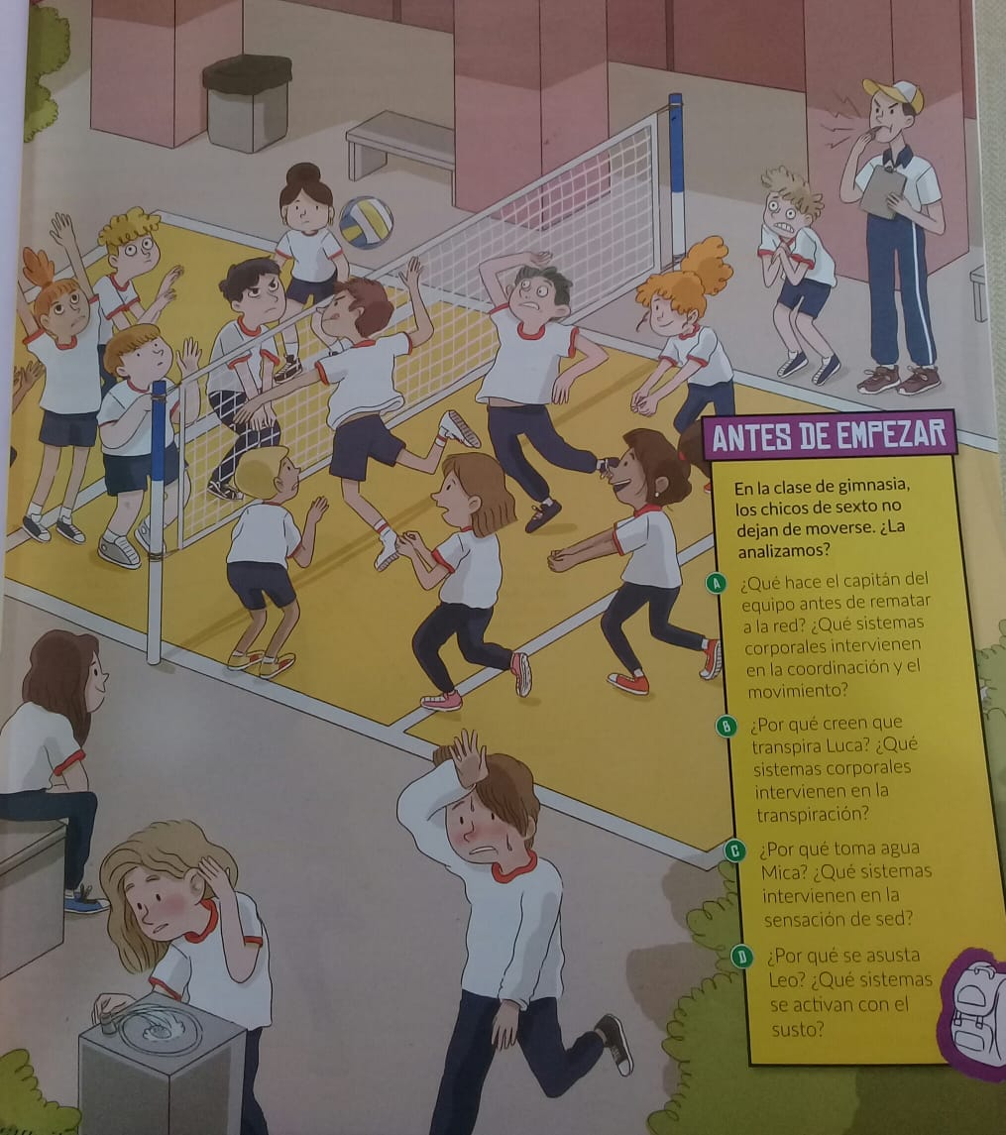
Tomando nota de palabras importantes.

Actividades:
La función de relación
Introducción a la nueva unidad. Algunos sistemas que participan en la función de relación.
https://www.loom.com/share/4c7cf3b65e4a4fa18f789b932d8fc702
Observa la siguiente imagen:
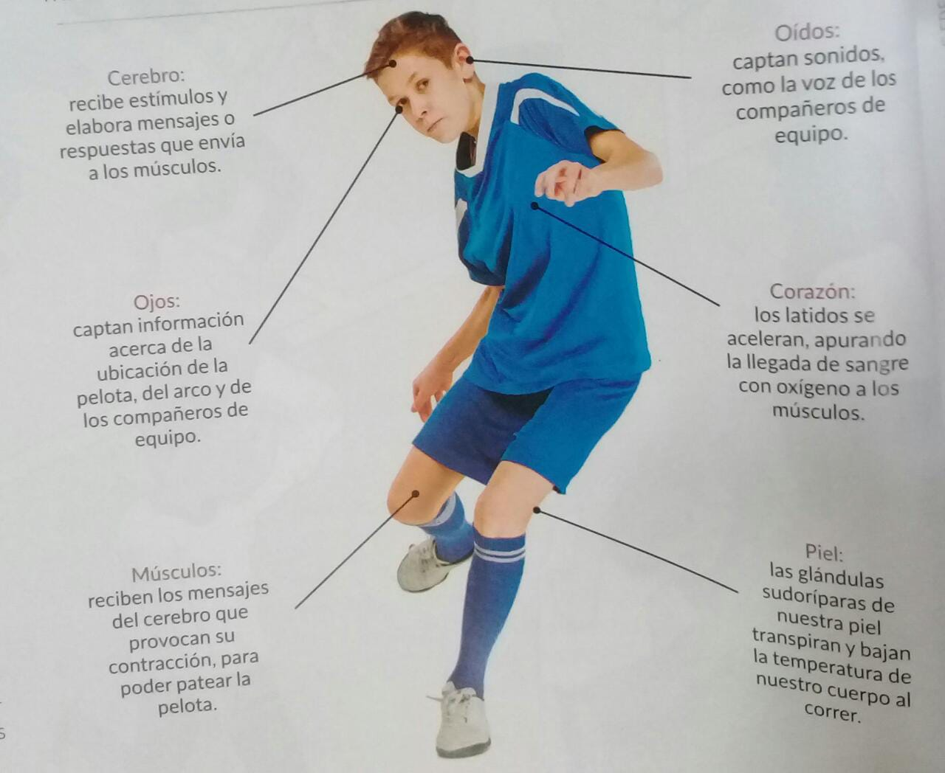
Realizamos una lectura comprensiva del siguiente texto.
¿Qué sistemas de órganos intervienen?
Como vimos en el esquema del chico que juega al futbol, en la función de relación intervienen varios sistemas de órganos. Estos sistemas son el nervioso, el endocrino, el inmunitario y el locomotor.
- El sistema nervioso capta los estímulos provenientes del exterior y del propio organismo y envía respuestas a través de los nervios. En general, estos mensajes controlan acciones que duran poco tiempo, como la contracción de los músculos. Además, el cerebro coordina el funcionamiento de todos los sistemas y órganos del cuerpo.
- El sistema endocrino funciona en forma conjunta con el sistema nervioso en la coordinación de todos los otros sistemas de órganos. Este sistema envía respuestas a través de la sangre mediante la producción de unas sustancias denominadas hormonas (como la adrenalina, que acelera los latidos del corazón). De este modo, regula muchos de los procesos que ocurren en nuestro organismo: desde el crecimiento hasta la circulación de ciertas sustancias en la sangre (como la glucosa, que proporciona energía a las células).
- El sistema inmunitario, también conocido como sistema de defensa, detecta los microorganismo patógenos (es decir, aquellos que pueden provocar enfermedades) y elabora respuestas para impedir que ingresen en el cuerpo o bien para eliminarlos, si es que han logrado ingresar en el organismo.
- El sistema locomotor, también llamado osteoartromuscular, interviene en los movimientos que realiza el cuerpo, tanto los voluntarios (como saltar o escribir) como los involuntarios (como por ejemplo los movimientos de los intestinos y del corazón). Está formado por el esqueleto, las articulaciones y los músculos. El esqueleto, además sostiene el cuerpo y protege diversos órganos como el cerebro y los pulmones.

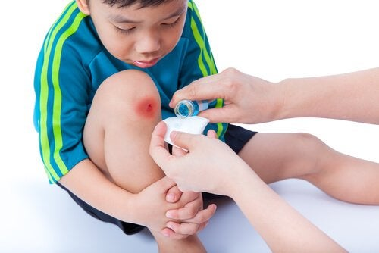
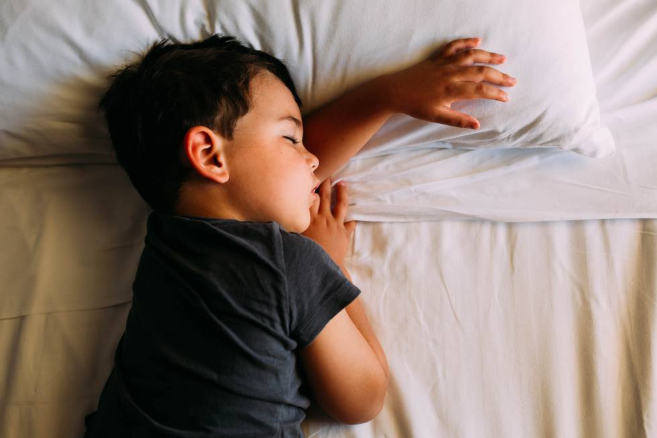

El sistema nervioso coordina el funcionamiento de todos los otros sistemas de órganos de nuestro cuerpo, incluso cuando dormimos.

Cuando nos raspamos, es posible que ingresen microorganismos a nuestro cuerpo. El sistema de defensa activa respuestas para evitar que nos enfermemos

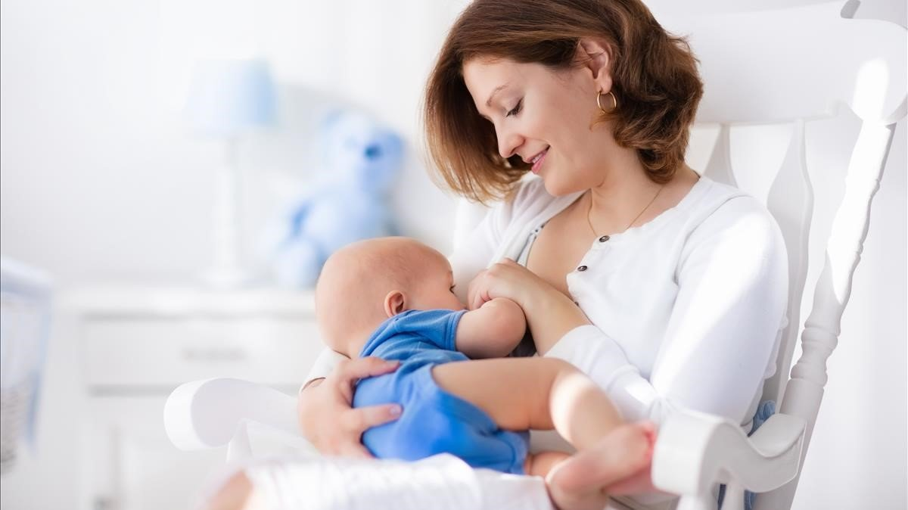

El sistema endocrino permite que la mamá alimente a su bebé. También controla el crecimiento del niño.

- Relean el esquema del jugador de fútbol y respondan:
- ¿Qué respuestas se relacionan directamente con el juego?
- ¿Qué respuestas regulan el funcionamiento interno del cuerpo?
- ¿Cuáles de esas actividades las realizamos sin pensar? ¿Cuáles requieren que pensemos para que ocurran?
- ¿Qué órgano controla el funcionamiento de todos los demás?
Para resolver en grupo, no más de tres.
- Indiquen para cada estimulo si es externo (E) o interno (I).

- Ruido de bocinas en la calle. ……………
- Olor a comida. ………
- Semáforo en rojo. ……….
- Dolor de cabeza. ………..
- Picazón en un pie. …………
- Pelota de tenis que llega volando. ……………

- Escriban una respuesta para cada uno de los estímulos del punto 2.

